แบบประเมินตนเองตามบันทึกข้อตกลงในการพัฒนางาน (Performance Agreement)
โรงเรียนลำปางกัลยาณี ตำแหน่ง ครู สายงานการสอน ประจำปีงบประมาณ 2565
ชื่อ-สกุล.................................................. ตำแหน่ง............. วิทยฐานะ......................กลุ่มสาระการเรียนรู้...............................
ส่วนที่ 1 ระดับความสำเร็จในการพัฒนางานตามมาตรฐานตำแหน่ง (60 คะแนน)
การปฏิบัติ | รายงานข้อมูลตามบันทึกข้อตกลงในการพัฒนางาน | บันทึกหลักฐาน/ร่องรอย/ระบุข้อมูลที่สะท้อนระดับคุณภาพ
ด้านที่ 1 การจัดการเรียนรู้
1.1 สร้างและหรือพัฒนาหลักสูตร | ผลการประเมินตนเอง  ระดับ 1 ต่ำกว่ามาก  ระดับ 2 ต่ำกว่า  ระดับ 3 ตามระดับ  ระดับ 4 สูงกว่า | .............................................................  .............................................................  .............................................................  .............................................................  .............................................................  .............................................................
1.2 ออกแบบการจัดการเรียนรู้ | ผลการประเมินตนเอง  ระดับ 1 ต่ำกว่ามาก  ระดับ 2 ต่ำกว่า  ระดับ 3 ตามระดับ  ระดับ 4 สูงกว่า | .............................................................  .............................................................  .............................................................  .............................................................  .............................................................  .............................................................
1.3 การจัดกิจกรรมการเรียนรู้ | ผลการประเมินตนเอง  ระดับ 1 ต่ำกว่ามาก  ระดับ 2 ต่ำกว่า  ระดับ 3 ตามระดับ  ระดับ 4 สูงกว่า | .............................................................  .............................................................  .............................................................  .............................................................  .............................................................  .............................................................
1.4 การสร้างและหรือพัฒนาสื่อ นวัตกรรม เทคโนโลยี และแหล่งเรียนรู้ | ผลการประเมินตนเอง  ระดับ 1 ต่ำกว่ามาก  ระดับ 2 ต่ำกว่า  ระดับ 3 ตามระดับ  ระดับ 4 สูงกว่า | .............................................................  .............................................................  .............................................................  .............................................................  .............................................................  .............................................................
1.5 การวัดและประเมินผลการเรียนรู้ | ผลการประเมินตนเอง  ระดับ 1 ต่ำกว่ามาก  ระดับ 2 ต่ำกว่า  ระดับ 3 ตามระดับ  ระดับ 4 สูงกว่า | .............................................................  .............................................................  .............................................................  .............................................................  .............................................................  .............................................................
1.6 ศึกษาวิเคราะห์ สังเคราะห์และหรือวิจัย | ผลการประเมินตนเอง  ระดับ 1 ต่ำกว่ามาก  ระดับ 2 ต่ำกว่า  ระดับ 3 ตามระดับ  ระดับ 4 สูงกว่า | .............................................................  .............................................................  .............................................................  .............................................................  .............................................................  .............................................................
1.7 จัดบรรยากาศที่ส่งเสริมและพัฒนาผู้เรียน | ผลการประเมินตนเอง  ระดับ 1 ต่ำกว่ามาก  ระดับ 2 ต่ำกว่า  ระดับ 3 ตามระดับ  ระดับ 4 สูงกว่า | .............................................................  .............................................................  .............................................................  .............................................................  .............................................................  .............................................................
1.8 อบรมบ่มนิสัยให้ผู้เรียนมีคุณธรรม จริยธรรม ฯ | ผลการประเมินตนเอง  ระดับ 1 ต่ำกว่ามาก  ระดับ 2 ต่ำกว่า  ระดับ 3 ตามระดับ  ระดับ 4 สูงกว่า | .............................................................  .............................................................  .............................................................  .............................................................  .............................................................  .............................................................
ด้านที่ 2 การส่งเสริมและสนับสนุนการจัดการเรียนรู้
2.1 จัดทำข้อมูลสารสนเทศของผู้เรียนและรายวิชา | ผลการประเมินตนเอง  ระดับ 1 ต่ำกว่ามาก  ระดับ 2 ต่ำกว่า  ระดับ 3 ตามระดับ  ระดับ 4 สูงกว่า | .............................................................  .............................................................  .............................................................  .............................................................  ..............................................................
2.2 ดำเนินการตามระบบดูแลช่วยเหลือผู้เรียน เพื่อพัฒนาและแก้ปัญหาผู้เรียน | ผลการประเมินตนเอง  ระดับ 1 ต่ำกว่ามาก  ระดับ 2 ต่ำกว่า  ระดับ 3 ตามระดับ  ระดับ 4 สูงกว่า | .............................................................  .............................................................  .............................................................  .............................................................  .............................................................  .............................................................
2.3 ร่วมปฏิบัติงานทางวิชาการ และงานอื่น ๆ ของสถานศึกษา | ผลการประเมินตนเอง  ระดับ 1 ต่ำกว่ามาก  ระดับ 2 ต่ำกว่า  ระดับ 3 ตามระดับ  ระดับ 4 สูงกว่า | .............................................................  .............................................................  .............................................................  .............................................................  .............................................................  .............................................................
2.4 ประสานความร่วมมือกับผู้ปกครอง ภาคีเครือข่าย และหรือสถานประกอบการ | ผลการประเมินตนเอง  ระดับ 1 ต่ำกว่ามาก  ระดับ 2 ต่ำกว่า  ระดับ 3 ตามระดับ  ระดับ 4 สูงกว่า | .............................................................  .............................................................  .............................................................  .............................................................  .............................................................  .............................................................
ด้านที่ 3 การพัฒนาตนเองและวิชาชีพ
3.1 การพัฒนาตนเองอย่างเป็นระบบและต่อเนื่อง | ผลการประเมินตนเอง  ระดับ 1 ต่ำกว่ามาก  ระดับ 2 ต่ำกว่า  ระดับ 3 ตามระดับ  ระดับ 4 สูงกว่า | .............................................................  .............................................................  .............................................................  .............................................................  .............................................................  .............................................................
3.2 มีส่วนร่วม และเป็นผู้นำในการแลกเปลี่ยนเรียนรู้ทางวิชาชีพ | ผลการประเมินตนเอง  ระดับ 1 ต่ำกว่ามาก  ระดับ 2 ต่ำกว่า  ระดับ 3 ตามระดับ  ระดับ 4 สูงกว่า | .............................................................  .............................................................  .............................................................  .............................................................  .............................................................
3.3 นำความรู้ ความสามารถ ทักษะที่ได้รับการพัฒนาตนเองและวิชาชีพมาพัฒนาผู้เรียน | ผลการประเมินตนเอง  ระดับ 1 ต่ำกว่ามาก  ระดับ 2 ต่ำกว่า  ระดับ 3 ตามระดับ  ระดับ 4 สูงกว่า | .............................................................  .............................................................  .............................................................  .............................................................  .............................................................  .............................................................

ส่วนที่ 2 ระดับความสำเร็จการพัฒนางานตามประเด็นท้าทายในการพัฒนาผลลัพธ์การเรียนรู้ของผู้เรียน (40 คะแนน)
ระดับการปฏิบัติที่คาดหวัง ปฏิบัติและเรียนรู้ ปรับประยุกต์ แก้ไขปัญหา ริเริ่มพัฒนา คิดค้นและปรับเปลี่ยน
การปฏิบัติ | รายงานข้อมูลตามบันทึกข้อตกลงในการพัฒนางาน | บันทึกหลักฐาน/ร่องรอย/ระบุข้อมูลที่สะท้อนระดับคุณภาพ
ประเด็นท้าทาย เรื่อง ..........................................................................................................................................................................................................
.............................................................................................................................................................................................................................................
1. วิธีดำเนินการ  ดำเนินการได้ถูกต้อง ครบถ้วน เป็นไปตามระยะเวลาที่กำหนดไว้ในข้อตกลง | ผลการประเมินตนเอง  ระดับ 1 ต่ำกว่ามาก  ระดับ 2 ต่ำกว่า  ระดับ 3 ตามระดับ  ระดับ 4 สูงกว่า | .............................................................  .............................................................  .............................................................  .............................................................  .............................................................  .............................................................
2. ผลลัพธ์การเรียนรู้ของผู้ที่เรียน  2.1 เชิงปริมาณ  2.2 เชิงคุณภาพ | ผลการประเมินตนเอง  ระดับ 1 ต่ำกว่ามาก  ระดับ 2 ต่ำกว่า  ระดับ 3 ตามระดับ  ระดับ 4 สูงกว่า | .............................................................  .............................................................  .............................................................  .............................................................  .............................................................  .............................................................

ลงชื่อ.....................................................ผู้ประเมินตนเอง
(.....................................................)
ตำแหน่ง....................................................................
วันที่............เดือน.........................พ.ศ. .................

คำชี้แจงสำหรับการประเมินตนเองตามบันทึกข้อตกลงในการพัฒนางาน (Performance Agreement)
ของครูและบุคลากรทางการศึกษา โรงเรียนลำปางกัลยาณี ตำแหน่ง ครู สายงานการสอน
****************************
- ให้คุณครูประเมินตนเอง ตามการปฏิบัติจริงในข้อตกลงในการพัฒนางาน (PA) จำนวน 1 ครั้ง
ตอนสิ้นปีงบประมาณ
- การประเมินตามข้อตกลงในการพัฒนางาน (PA) ของครู ให้ประเมินใน 2 ส่วน ดังนี้
ส่วนที่ 1 ระดับความสำเร็จในการพัฒนางานตามมาตรฐานตำแหน่ง (60 คะแนน)
ด้านที่ 1 การจัดการเรียนรู้ มี 8 ตัวชี้วัด
ด้านที่ 2 การส่งเสริมและสนับสนุนการจัดการเรียนรู้ มี 4 ตัวชี้วัด
ด้านที่ 2 การพัฒนาตนเองและวิชาชีพ มี 3 ตัวชี้วัด
ส่วนที่ 2 ระดับความสำเร็จการพัฒนางานตามประเด็นท้าทายในการพัฒนาผลลัพธ์การเรียนรู้ของผู้เรียน
(40 คะแนน)
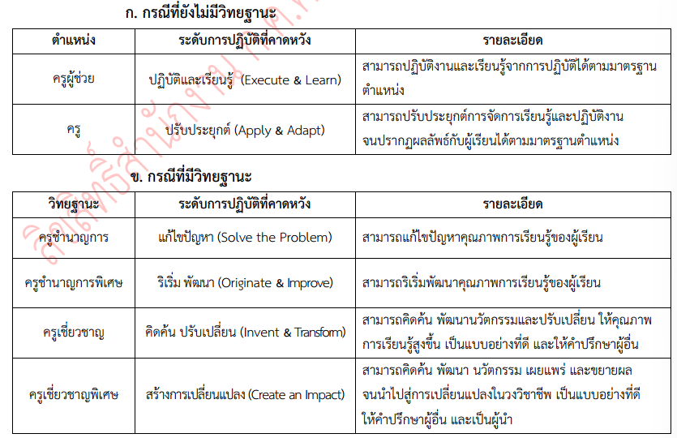

- การบันทึกผลการประเมินของตนเอง ดังนี้
หลังจากดำเนินการในแต่ละตัวชี้วัดเสร็จสิ้นแล้ว ให้ประเมินตนเองตามระดับ 1 – 4 ได้เลย พร้อมบันทึกหลักฐานร่องรอย/ข้อมูลที่สะท้อนระดับคุณภาพที่ประเมิน
คะแนน | ระดับคุณภาพ | รายละเอียด
1 | ปฏิบัติได้ต่ำกว่าระดับที่คาดหวังมาก | ไม่ปรากฏผลการปฏิบัติงานได้ตามมาตรฐานตำแหน่ง/  วิทยฐานะที่ดำรงอยู่
2 | ปฏิบัติได้ต่ำกว่าระดับที่คาดหวัง | มีการปฏิบัติงานตามมาตรฐานตำแหน่งในตัวชี้วัดนั้นอยู่บ้าง แต่ไม่ครบถ้วนและไม่มีคุณภาพตามมาตรฐานตำแหน่ง/มาตรฐานวิทยฐานะที่ดำรงอยู่
3 | ปฏิบัติได้ตามระดับที่คาดหวัง | มีการปฏิบัติงานตามมาตรฐานตำแหน่งและมีคุณภาพตามมาตรฐานตำแหน่ง/มาตรฐานวิทยฐานะที่ดำรงอยู่
4 | ปฏิบัติได้สูงกว่าระดับที่คาดหวัง | มีการปฏิบัติงานตามมาตรฐานตำแหน่งและมีคุณภาพสูงกว่ามาตรฐานตำแหน่ง/มาตรฐานวิทยฐานะที่ดำรงอยู่
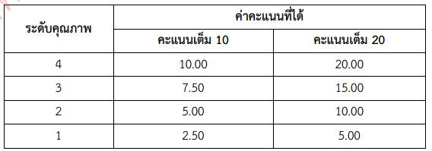
ตัวอย่าง
การปฏิบัติ | รายงานข้อมูลตามบันทึกข้อตกลงในการพัฒนางาน | บันทึกหลักฐาน/ร่องรอย/ระบุข้อมูลที่สะท้อนระดับคุณภาพ
ด้านที่ 1 การจัดการเรียนรู้
1.1 สร้างและหรือพัฒนาหลักสูตร | ผลการประเมินตนเอง  ระดับ 1 ต่ำกว่ามาก  ระดับ 2 ต่ำกว่า  ระดับ 3 ตามระดับ  ระดับ 4 สูงกว่า | - แผนการจัดการเรียนรู้  - คำอธิบายรายวิชา/โครงสร้าง  - รายงานปรับปรุง/พัฒนา  หลักสูตร  - อนุมัติการใช้แผน ฯลฯ
กรณี 3.1 ดำเนินการ/ปฏิบัติ เสร็จสิ้นตาม PA ให้ ประเมินตนเอง และระบุร่องรอยใน

